МИНИСТЕРСТВО ОБРАЗОВАНИЯ И НАУКИ РЕСПУБЛИКИ БЕЛАРУСЬ
БЕЛОРУССКИЙ НАЦИОНАЛЬНЫЙ ТЕХНИЧЕСКИЙ УНИВЕРСИТЕТ

Факультет информационных технологий и робототехники

Кафедра программного обеспечения информационных систем и технологий
Отчет по лабораторной работе № 13

по дисциплине: ”Разработка приложений в визуальных среда”

на тему: ” Разработка приложения, представленного в виде многостраничного документа”
Вариант 15
Выполнил: студент группы 10701319 Тилюпо М.Э.

Приняла: ст.пр. Алексей Н.М.

Минск 2020

1Лабораторная работа № 13.
Цель работы: Изучить компоненты TPageControl, TTabSheet.
Задание
Разработать приложение, поддерживающее различные способы управления вычислительным процессом с помощью TPageControl, TTabSheet, TСhart, стандартных диалоговых компонентов, ТPopupMenu, TMainMenu, TToolBar и др. на примере лабораторной работы №8.

Скриншоты результатов
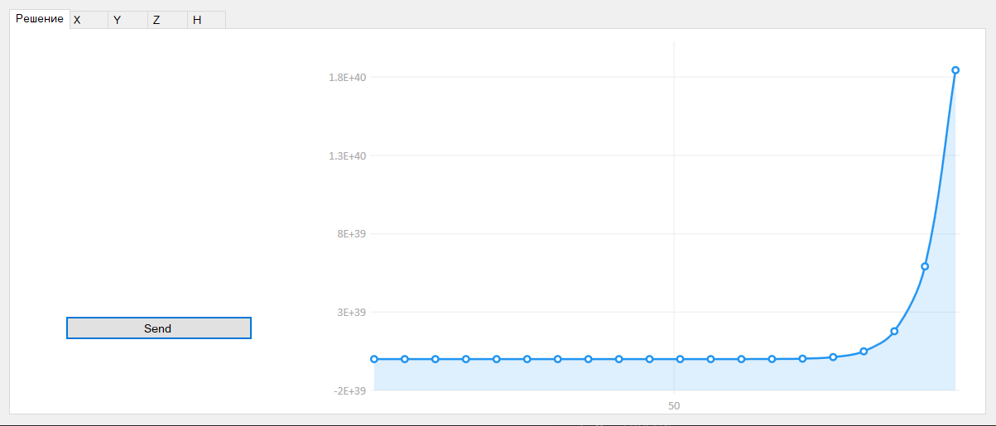

Код программы
using System;
using System.Collections.Generic;
using System.ComponentModel;
using System.Data;
using System.Drawing;
using System.Linq;
using System.Text;
using System.Windows.Forms;

namespace lab1
{
public partial class Form1 : Form
{
private string baseInfo = "Результаты ст. гр./10701319 Тилюпо М.Э. \n".Replace("\n", Environment.NewLine);

public Form1()
{
InitializeComponent();
this.result.Text = baseInfo;
}

public bool checkOnChar(string str)
{
bool flag = false;
if (str.Length == 0)
{
return true;
}
for (int i = 0; i < str.Length; i++)
{
if (str[i] == '.')
{
if (flag)
{
return true;
}
flag = true;
continue;
}
if (str[i] < '0' || str[i] > '9')
{
return true;
}
}

return false;
}

private string formatOutput(string x, string y, string z, string res)
{
string result = "";
result += "X = " + x + "\nY = ".Replace("\n", Environment.NewLine) + y + "\nZ = ".Replace("\n", Environment.NewLine) + z + "\nResult: ".Replace("\n", Environment.NewLine) + res;
return result;
}

private void label1_Click(object sender, EventArgs e)
{

}

private void textBox4_TextChanged(object sender, EventArgs e)
{

}

private void submit_Click(object sender, EventArgs e)
{
string x = this.textBox_x.Text;
string y = this.textBox_y.Text;
string z = this.textBox_z.Text;

if (checkOnChar(x) || checkOnChar(y) || checkOnChar(z))
{
if (checkOnChar(x))
{
this.textBox_x.Text = "Введите корректное значение";
}
if (checkOnChar(y))
{
this.textBox_y.Text = "Введите корректное значение";
}
if (checkOnChar(z))
{
this.textBox_z.Text = "Введите корректное значение";
}
} else
{
double X = Convert.ToDouble(x);
double Y = Convert.ToDouble(y);
double Z = Convert.ToDouble(z);
double res = (Math.Pow(X, Y + 1) + Math.Exp(Y - 1)) / (1 + X * Math.Abs(Y - Math.Tan(Z))) * (1 + Math.Abs(Y - X)) + Math.Pow(Math.Abs(Y - X), 2) / 2.0 - Math.Pow(Math.Abs(Y - X), 3) / 3.0;
res = Math.Round(res, 3);
string strRes = formatOutput(x, y, z, res.ToString());
this.result.Text = this.result.Text + "\r\n" + strRes;
}
//MessageBox.Show("hi");
}

private void textBox1_TextChanged(object sender, EventArgs e)
{

}

private void label_y_Click(object sender, EventArgs e)
{

}
}
}
Вывод: я научился работать с TPageControl, TTabSheet.

